31.5: a)
b) 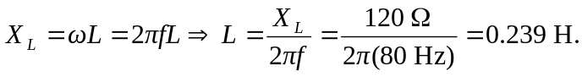
c) 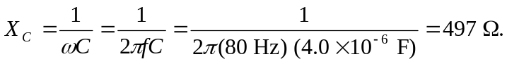
d) 